LECCION 25: SORPRESA CON EL ADR 2.0

Bueno como vimos en la LECCIÓN 24 ya parecía que el ADR 2,0 estaba completamente crackeado , pero nos tenia deparada una sorpresa, a pesar de que decía REGISTRADO por todos lados y que parecía que estaba 100 % funcional, no era así, ya que a los quince días de usarlo cuando mandabas un mail por el OUTLOOK EXPRESS o cualquier programa similar si tenias configurado el ADR para trabajar mandando los mails, aparecía un cartel de que estaba vencido que ya habían pasado los quince días de prueba y que tenias que comprarlo para seguir usándolo y se cerraba el programa sin enviar el mail.
Si lo abrías de nuevo, ahí recién enviaba el mail anterior pero si enviabas uno nuevo, de nuevo el cartelito molesto y el programa se cerraba de nuevo, tornándose molesto.

Bueno crackearlo no fue nada fácil y hubo que improvisar y salirse del método ortodoxo de crackeo (CUAL SERA NO?) pero bueno lo pudimos crackear y costo bastante, vamos a aprender otra forma de encontrar el salto para parchear, el método es un poco manual y de prueba y error pero funciono y eso es lo que importa. (TODO SE VALE EN LA GUERRA Y EN LOS CRACKS, jaja).

Veamos el cartel dichoso, no es una messageboxa, puesto que es mas complejo que un simple cartelito de mensaje, tiene varios botones para conectarse para registrarse, poner la clave, etc, tiene como cuatro o cinco botones no recuerdo bien, así que messageboxa no es, podría ser una dialogboxparama , puesto que este tipo de cartelitos pueden ser un poco mas complejos, que mejor que utilizar el softice para comprobarlo, ponemos BPX DIALOGBOXPARAMA y cuando aparece el cartelito caemos en el softice, lo que quiere decir que si es DIALOGBOXPARAMA.
Igual vemos que cuando aparece el cartelito ya desapareció la flecha del ADR en la barra de tareas así que el programa va camino a cerrarse, y cuando hacemos F12 en la ventana se cierra el programa después de unas poquitas sentencias, lo que hace que no podamos llegar al RET y terminar el CALL y volver al programa principal, lo que ocurre es que cuando detecta que esta vencido toma un camino el programa sin retorno, sale la ventana y después se cierra así que tenemos que ir hacia atrás en el programa hasta donde todavía este la flechita en la BARRA DE TAREAS y tome la decisión de que aparezca la ventana o que siga funcionando normalmente.
Esto es hacia atrás en el programa, y parece que bastante, veremos.
Ya que el programa esta descomprimido podemos ver si la STRING que aparece en la ventana aparece en el WDASM dentro de las STRING REFERENCE, y allí esta
la STRING "THANK YOU FOR TRYING ADVANCED DIRECT REMAILER- UNFORTUNATE …. se te venció, jaja", y chau se cerro el programa.

Si hago clic encima de esa STRING aparezco donde muestra la imagen, en rojo se ve exactamente donde el programa utiliza la STRING esa.
Si subimos un poco en el WDASM encontramos el REFERENCED de donde viene el programa es la dirección

* Referenced by a CALL at Address:
|:00429CD9
|
:00429B10 8B0D84844400 mov ecx, dword ptr [00448484]
:00429B16 81EC84030000 sub esp, 00000384
:00429B1C 8D84242C010000 lea eax, dword ptr [esp+0000012C]
:00429B23 53 push ebx
:00429B24 56 push esi
:00429B25 8B358CC34300 mov esi, dword ptr [0043C38C]
:00429B2B 57 push edi
:00429B2C 6858020000 push 00000258
:00429B31 50 push eax

- Possible Reference to String Resource ID=00481: "Thank you for trying Advanced Direct Remailer. Unfortunatell"

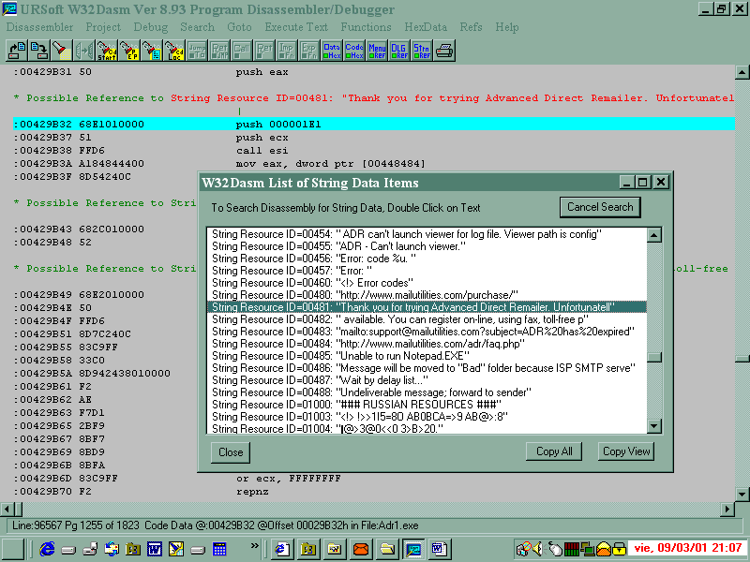

O sea viene de 429CD9.

Vamos a GOTO CODE LOCATION 429CD9

y vemos las siguientes líneas

:00429CD9 E832FEFFFF call 00429B10
:00429CDE 83C40C add esp, 0000000C
:00429CE1 C21000 ret 0010

Vemos que allí no hay ningún salto antes de ese CALL entonces seguimos hasta el REFERENCED BY A CALL que esta un poco mas arriba

* Referenced by a (U)nconditional or (C)onditional Jump at Address:

00429C9E

Vamos a GOTO CODE LOCATION 429C9E y hay un salto

:00429C9E 742A je 00429CCA

Si ponemos en el SOFTICE un BPX 429C9E Y CUANDO MANDAMOS UN EMAIL DESDE EL OUTLOOK EXPRESS NOS CAE DENTRO DEL SOFTICE Y PARA JUSTO ANTES DE QUE APAREZCA LA VENTANA, Y ENCIMA PARA VARIAS VECES EN EL MISMO SALTO ANTES DE QUE SALGA LA VENTANA MALDITA, PERO IGUAL NOS DAMOS CUENTA QUE EL SALTO ESTE NO NOS SIRVE YA QUE CUANDO PARA POR PRIMERA VEZ ALLI, SI MIRAMOS CON F4 COMO ESTA LA PANTALLA DE WINDOWS, VEMOS QUE YA DESAPARECIO LA FLECHITA EN LA BARRA DE TAREAS, Y NOSOSTROS TENEMOS QUE BUSCAR UN SALTO QUE CUANDO PARE ALLI TODAVÍA LA FLECHITA ESTE Y NO HAYA DESAPARECIDO, POR LO TANTO DEBEMOS IR TODAVÍA MAS ATRÁS EN EL PROGRAMA, VOLVEMOS AL SOFTICE CON F4 NUEVAMENTE Y VOLVEMOS AL WDASM.

Miramos en el Wdasm un poco mas arriba del salto anterior y vemos otro REFERENCED...

* Referenced by a (U)nconditional or (C)onditional Jump at Address:
|:00429C0C(C)
|
:00429C71 C3 ret

pero si el programa viniese de allí encontraría como siguiente sentencia un RET y no llegaría al salto, estamos perdidos, el programa desensamblado no nos dice de donde viene y no podemos seguir hacia atrás.
COMO PUEDE SER ESTO
Es muy fácil el programa tiene una sentencia que es la que lleva a esos NOP que están arriba del salto pero el WDASM no muestra una REFERENCED..... ya que puede ser una sentencia tipo

CALL eip o alguna sentencia en la cual no esta determinado el valor, por lo tanto cuando encuentra esta sentencia el WDASM no puede crear una REFERENCE ya que no sabe cuanto va a valer EIP, eso solo se puede saber ejecutando el programa o con el SOFTICE el WDASM no sabe los valores de los registros.
O sea que para crear una REFERENCE el WDASM debería encontrar una sentencia tipo

CALL 45890
JMP 34789

en la cual esta determinado a donde va a ir el programa en cambio las sentencias.

CALL EIP
CALL (ESI+EDI)
JMP EAX

o sentencias donde no sabemos cuanto vale EIP, ESI +EDI o EAX, no podemos saber donde va a ir salvo que pongamos un BPX en el softice y al parar en esas sentencias veamos el valor que no conocemos. (estas sentencias indeterminadas son muy usadas para despistar crackers)

Por lo tanto si con el WDASM no podemos ir mas atrás como podemos hacer?

Aquí usaremos métodos menos ortodoxos pero que pueden servir.
Tenemos que poner un BPX 429C9E y cuando para allí, utilizamos un comando del SOFTICE muy importante para vencer estos truquitos que no nos dejan ver lo que pasa hacia atrás en el programa.

BPR INICIO FINAL T

o sea INICIO Y FINAL deberían ser las direcciones de inicio y final del programa pero si uno sabe mas o menos en que valores esta trabajando el programa, se puede acotar a un valor menor en este caso yo puse

BPR 420000 430000 T

Lo que hace la letra T que le agregamos al BPR es que el SOFTICE memoriza las sentencias anteriores al BPX en donde pare o sea que si esta activo

BPR 420000 430000 T
y
BPX 429C9E

cuando pare en este ultimo BPX tendremos en la memoria de la maquina las sentencias anteriores que vino ejecutando el programa una por una.
Una vez que para en el BPX tecleo

SHOW 1

y me va a mostrar la sentencia exacta donde estoy o sea 429c9e y si presiono la flecha de subir voy a ver las sentencias que ejecuto el programa antes puedo subir y bajar con las flechas y recorrer estas sentencias.
Por supuesto al softice no le alcanza la memoria para guardar todas las sentencias desde que se inicia el programa pues no tiene tanta memoria pero guarda muchísimas y si las que guardo no alcanzan se pone un BPX en la primera de todas y se vuelve a repetir el proceso para ir mas atrás en la lista de sentencias que ejecuto el programa.

Ahora aquí hay varias posibilidades es obvio que hay que anotar en un papel estas sentencias ya que no se pueden imprimir, hay crackers que anotan todas las sentencias (MUYYY LARGO YA QUE SON MUCHAS), hay crackers que anotan solo los saltos condicionales por donde paso el programa (BUENA OPCION Y MAS BREVE), hay quien anota los saltos y los CALLS y hay quien como yo anota una sentencia cada tanto, las que ve interesantes.

Estas son las anotaciones de puntos interesantes por donde pasa el programa antes de llegar al BPX ese, otra persona puede llegar a anotar muchas mas o menos sentencias cada cual vera.

429C97
429D15
429D0C
422460
42C5C4

42BEB7
42BE80
42BE7A
42C553

42F2AC (AQUI ENCONTRE LO INTERESANTE)
42C3F1
42C7BC

Además se observa que el programa al ir hacia atrás las primeras sentencias son casi un ciclo o sea que se repiten varias veces la misma secuencia una vez que vamos mas atrás y salimos de ese ciclo repetitivo , encontramos lo interesante.

Ahora el tema es poner un BPX antes de que desaparezca la flechita del ADR de la Barra de tareas y probando en lo valores que anote veo que en

42f2AC si pongo un BPX para allí antes de que desaparezca la flecha y esta sentencia es un CALL

:0042F2AC FF1580C24300 call dword ptr [0043C280]

cuando ejecuto ese CALL desaparece justo la flechita del ADR o sea que por aquí esta la cosa, ahora la cuestión es buscar un salto que evite llegara este CALL ya que una vez que el programa ingresa allí, KAPUTTT.

vemos que mas arriba hay un REFERENCE que nos dice que puede venir el programa desde

414c33 o de 42f264

ponemos un BPX en ambas direcciones de memoria para ver desde cual de las dos viene el programa, mandamos un email y para en 414c33, pum caímos en el softice.

Ya casi llegamos probamos invertir el salto que esta un poquito mas arriba en 414bf7 y no sirve, ya casi llegamos uff.

Hay mas arriba un REFERENCED que viene de varios lugares

* Referenced by a CALL at Addresses:
|:00415B08 , :00415CE5 , :00415DC4 , :00415E21 , :00416158
|:004161CE

ponemos un BPX en cada uno de ellos para ver de donde viene el programa y mando otro email (POBRE AL QUE SE LO ESTE MANDANDO YA LO LLENE DE MAILS)

y para en 416158

bueno vamos allí a ver que hay y vemos esta parte

:00416147 7515 jne 0041615E (SALTO A PARCHEAR)
:00416149 8B442404 move exam, word per [esp+04]

* Possible Reference to Menu: MenuID_0001
|

* Possible Reference to Dialog: DialogID_0001
|

* Possible Reference to String Resource ID=00001: "Advanced Direct Retailer"
|
:0041614D C705186A440001000000 move word per [00446A18], 00000001
:00416157 50 push exam
:00416158 E893EAFFFF call 00414BF0

habíamos caído en 416158 y justo arriba hay un salto, así que adivinen lo invierto y SORPRESA el programa saltea al call maldito manda el mail perfectamente y no sale cartelito alguno ni falla ni se cierra, jeje.

ESPERO QUE NO TENGA ESTE PROGRAMA NINGUNA OTRA SORPRESITA MAS ASI QUE POR AHORA PROGRAMA CRACKEADO, NOS VEMOS EN LA LECCIÓN 26

Ricardo Narvaja

